МІНІСТЕРСТВО ОСВІТИ І НАУКИ УКРАЇНИ
НАЦІОНАЛЬНИЙ УНІВЕРСИТЕТ «ЛЬВІВСЬКА ПОЛІТЕХНІКА»

ІКТА кафедра БІТ



МУЛЬТИПОТОКОВІСТЬ ТА МУЛЬТИПРОЦЕСОРНІСТЬ В PYTHON
Звіт до лабораторної роботи № 1
з навчальної дисципліни: “ Програмування скриптовими мовами.”
Варіант №6

виконав:
студент групи КБ-212
Зінько А.В.
перевірив:
Гасілін Д.Л.

Львів-2025

Мета роботи. ознайомитись з модулями стандартної бібліотеки Python для мультипотокового і мультипроцесорного програмування на прикладі brute-force атаки на пароль.
Хід роботи.
1. Вивести інформацію про кількість процесорних ядер n_cpu для вашого ПК.
import multiprocessing

print(multiprocessing.cpu_count())

>>> 16

2. Здійснити підбір пароля заданої довжини, що використовує заданий набір символів та хеш-функцію (див. табл. 1), за його хешем (табл. 2).
Варіант | Довжина, символів | Набір символів | Хеш-функція
6. | 6 | lowChar + numChar + spcChar | blake2b

Варіант | Хеш паролю
6. | 6f0874bd7ba418106ac15555ea927aef34bc05c8ba92cd2e4c3065e7751ccc125fd88f19eec18f007e9f033c8dd2749edf573ac8aeec47d073f5832553fcea9c

2.1. Не використовуючи мультипроцесорність. Виміряти і вивести час підбору паролю та знайдений пароль (підбір деяких паролів може зайняти декілька годин у випадку використання одного ядра).
Текст програми:
import os
import hashlib
from time import time
import multiprocessing

targetHash6 = '6f0874bd7ba418106ac15555ea927aef34bc05c8ba92cd2e4c3065e7751ccc125fd88f19eec18f007e9f033c8dd2749edf573ac8aeec47d073f5832553fcea9c' #blake2b
uppChar = "ABCDEFGHIJKLMNOPQRSTUVWXYZ"
lowChar = "abcdefghijklmnopqrstuvwxyz"
numChar = "0123456789"
spcChar = "!@#$%^&*_-"
char6 = lowChar + numChar + spcChar
found = False

def findPassSixth():
found = False
start = time()
tries = 0
for i in range(len(char6)):
for j in range(len(char6)):
for k in range(len(char6)):
for l in range(len(char6)):
for m in range(len(char6)):
for n in range(len(char6)):
temp_pass = char[i] + char[j] + char[k] + char[l] + char[m] + char[n]
temp_hash_obj = hashlib.blake2b(temp_pass.encode('utf-8'))
digest = temp_hash_obj.hexdigest()
tries += 1
if digest == targetHash6:
print(f"password {temp_pass} found in {tries} tries!")
found = True
break
if found == True:
break
if found == True:
break
if found == True:
break
if found == True:
break
if found == True:
break
finish = time()
elapsed = finish – start
print(f"Password{temp_pass} found in {tries} tries!")
print(f"Time elapsed: {elapsed:.4f} sеconds")

Результат виконання програми:

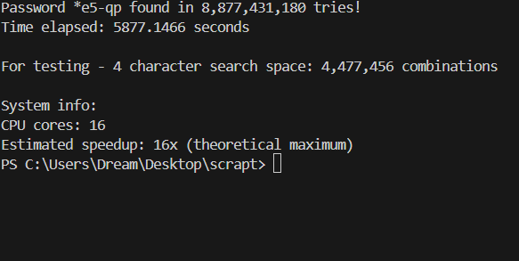

2.2. З використанням Process або Pool (використовуючи число процесів рівне числу ядер вашого комп’ютера). Виміряти і вивести час підбору паролю та знайдений пароль. Якщо пароль знайдено одним з процесів, то він повинен передаватися в основну програму, а виконання процесів повинно завершуватися.

Текст програми:
import os
import hashlib
import multiprocessing
from multiprocessing import Pool
from time import time
targetHash6 = 'ca451287a87b2163cf8bcd63a4a46bd3c9ff7638f0e3a1f81e4ef9ca9c0ed8fef7150ffa06c0436e89a6c668d2c5a7183015627601bb8baefd6a49ba05ab5daf' #blake2b accccc
uppChar = "ABCDEFGHIJKLMNOPQRSTUVWXYZ"
lowChar = "abcdefghijklmnopqrstuvwxyz"
numChar = "0123456789"
spcChar = "!@#$%^&*_-"
char6 = lowChar + numChar + spcChar
test_password2 = 'accccc'
def worker_process(i_range):
"""Worker process that handles one range of the first character"""
tries = 0
start_i, end_i = i_range

for i in range(start_i, end_i):
for j in range(len(char6)):
for k in range(len(char6)):
for l in range(len(char6)):
for m in range(len(char6)):
for n in range(len(char6)):
temp_pass = char6[i] + char6[j] + char6[k] + char6[l] + char6[m] + char6[n]
temp_hash_obj = hashlib.blake2b(temp_pass.encode('utf-8'))
digest = temp_hash_obj.hexdigest()
tries += 1

if tries % 1_000_000 == 0:
print(f"Process {start_i}-{end_i}: {tries} tries, current: {temp_pass}")

if digest == targetHash6:
return temp_pass

return None

def findPassSixthMultiprocess():
start = time()

num_processes = multiprocessing.cpu_count()
chars_per_process = len(char6) // num_processes

ranges = []
for p in range(num_processes):
start_i = p * chars_per_process
if p == num_processes - 1
end_i = len(char6)
else:
end_i = (p + 1) * chars_per_process
ranges.append((start_i, end_i))

print(f"Using {num_processes} processes")
print(f"Character ranges: {ranges}")

with Pool(processes=num_processes) as pool:
results = pool.map(worker_process, ranges)

found_password = None
for result in results:
if result is not None:
found_password = result
break

finish = time()
elapsed = finish - start

if found_password:
print(f"Password {found_password} found!")
else:
print("Password not found in search space")

print(f"Time elapsed: {elapsed:.4f} s")
return found_password

if __name__ == "__main__":
print(f"CPU cores available: {multiprocessing.cpu_count()}")
print("Running with multiprocessing:")
findPassSixthMultiprocess()

# print("\nRunning single-threaded:")
# findPassSixth()

Результат виконання програми

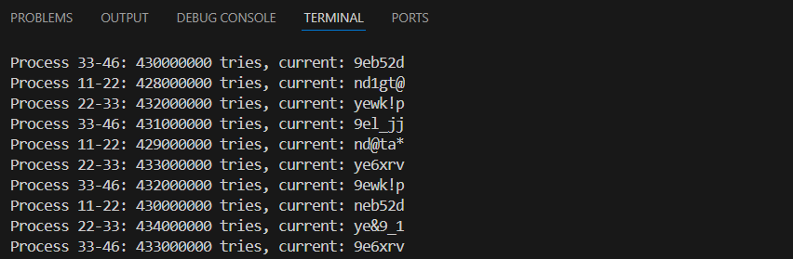
Висновок. При виконанні цієї лабораторної роботи я ознайомився з модулями стандартної бібліотеки Python для мультипотокового і мультипроцесорного програмування на прикладі brute-force атаки на пароль. Також виконав підбір паролю шляхом brute-force, за допомогою написаного генератора, порівнюючи кожен хеш із хешом шуканого паролю (із мультипроцесорністю і без).

